ОТЧЁТ

Отдела культуры администрации Тонкинского муниципального района
за 2012 год

Информация об органе управления культурой:

Название органа  управления культурой | Число муниципальных  служащих |  | Статус  юридического лица органа управления культурой
 | Работники  отдела культуры | Работники  централизованной бухгалтерии
 |  |  | Да | Нет
Отдел культуры  администрации Тонкинского муниципального района | 1 | - | Да

  - Сеть учреждений культуры района:

Число учреждений на уровне муниципального района:

клубов, ДК - МБУК «РДК» –1, ПКУ - 2
библиотек - МБУК«МЦБС»
и филиалы - 13 музеев -
МБУК «НКМ»- 1
др. МБОУДОД
«ДМШ» - 1
МБОУДОД
«ДХШ» - 1
Число учреждений сельских, городских поселений

клубов, ДК - СДК, СК, ДД - 14
библиотек музеев др.
Число учреждений, работающих в сокращенном режиме:

клубов, ДК _4_ библиотек музеев др.
Число учреждений, не имеющих телефонной связи:

клубов, ДК библиотек музеев_ _ др.
Число учреждений имеющих собственные сайты:

клубов, ДК_ библиотек музеев
др.

Итого: 19 14 4 - -
Всего: 33

Название  учреждения | Приобретённое  оборудование | Объём, источник  финансирования
МБУК «РДК» | Радиосистема SHURE PG  х 24/SM 58 – 2 шт. | Внебюджет - 42,0
 | Компрессор для  радиомикрафонов ДВХ 166 х S 2 – х канальный | Внебюджет - 10,8
 | Субвуфер JBL MRX 528  S - 2 шт. | Районный б – т 83,0
 | Звуковая карта М – AUDIO | Внебюджет - 15,0
 | Усилитель CROMN XTI  SERITS 2002 | Районный бюджет - 40,7
 | Колонка акустическая квази  трехполосная SP – 4 - 2 шт. | Районный бюджет - 82,0
 | Музыкальный центр | Внебюджет - 7,3
 | Телевизор ЖК | Внебюджет - 6,7
МБУК  Пакалёвский СДК | Музыкальный центр | Районный бюджет - 16,0
 | Костюмы | Районный бюджет - 10,0
МБУК  Трошковский СК | Музыкальный центр | Районный бюджет - 12,0
МБОУДОД  «ДМШ» | Музыкальный центр | Районный б – т 6,8
МБУК «МЦБС» | Принтер CANON I | Районный б – т 6,7
Всего (тыс. руб.) |  | 339,0

Материальная база

  - Кадры
Категория  работников | Всего | %  специа  –  листов | Число  обучающихся |  | Число молодых специалистов,  полученных за счёт программы социальной поддержки молодых специалистов в 2008 – 2012 гг.
 |  |  | Очно | Заочно
 |  |  |  |  | 2008 | 2009 | 2010 | 2011 | 2012
РДК, СДК,  СК, ДД | 45 | 44,4 | - | 3 | 2 |  | 1 | 2 | 2
Музей | 4 | 50,0 | - | -
ЦБС | 28 | 57,1 | - | 1 |  |  | 1 | 1
Преподавател  и ДХШ ДМШ | 3  8 | 100  100 | -  - | -  - |  | 1  1 | 1
Всего | 88 |  |  | 4 | 2 | 2 | 3 | 3 | 2
3

1.5. Творческие коллективы (исполнители) – победители Международных и Всероссийских конкурсов, фестивалей в 2012 году.

Район | Название и место  проведения Международного,  Всероссийского  конкурса, фестиваля | Наименование  коллектива (ФИО исполнителя) -  Участника  мероприятия | Степень  отличия (лауреат,  дипломант  …степени)
Тонкинский | - | - | -

Компьютеризация учреждений культуры района

Перечень  учреждений | Наличие  компьютерной техники на 1.01.13 | Число компьютерной техники, приобретённой  учреждениями в течение 2012 года за счёт:
 |  | Средств  бюджета района | Собственных  средств | Других  источников
Клубные  учреждения | 17 (14 ед.) | - | - | -
МУК «НКМ» | 1 (4 ед.) | - | - | -
МУК «МЦБС» | 13 (13 ед.) | 6,7 тыс. руб. | - | -
МОУДОД ДМШ | 1 (3 ед.) | - | - | -
МОУДОД ДХШ | 1 (2 ед.) | - | - | -

  - Содержание деятельности:

Патриотическое воспитание, проведение мероприятий, посвященных 400 – летию Нижегородского ополчения и 200 – летию
победы в Отечественной войне 1812 года

Указом Президента Российской Федерации, 2012 год был объявлен годом Российской истории.
В Год российской истории творческими работниками досуговых учреждений культуры района организовывались и проводились культурно-досуговые,

культурно-просветительные мероприятия к знаменательным датам в истории страны:
- 400-летию Нижегородского ополчения;
- 200-летию со Дня Победы в Отечественной войне 1812 года;
- 150-летию Петра Аркадьевича Столыпина, государственного деятеля Российской империи;
- 1 150-летию Российской государственности
Открытие Года истории состоялось 25 января в РДК. Творческие работники районного Дома культуры провели конкурсную программу «Колесо истории» со студентами агропромышленного техникума.
К юбилейным историческим датам проводились тематические концерты; круглый стол «Патриотизм. Духовность. Нравственность»; театрализованные концертные программы; викторины и конкурсные программы для детей.
Для подростков и молодежи был организован показ кинофильмов из цикла
«Защитникам Отечества посвящается»; вечера чествования призывников «На службу Отечеству»; экскурс в историю «Листая летопись Руси».
В методическом кабинете районного Дома культуры были оформлены полки с
методической литературой и сценариями, посвященными знаменательным датам и событиям в истории Отечества. В фойе Дома культуры оформлен стенд «2012 год – Год истории в России».
Для руководителей и творческих работников культурно - досуговых учреждений района, совместно с отделом культуры проводились семинары на тему
«Год российской истории в мероприятиях».

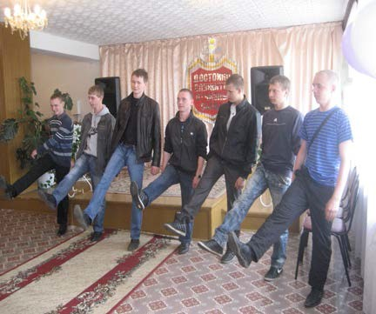Ежегодно Дом культуры совместно с Военным комиссариатом Тонкинского и Шарангского районов организовывают и проводят вечера чествования для юношей – призывников. Призыв в Российскую армию проходит в РДК, куда приглашаются призывники, их родители, друзья, настоятель Крестовоздвиженского храма отец Владимир, а также учителя и руководители района. Неоднократно военный комиссар отмечал хорошую организацию Дня призывника.

ПКУ 23 февраля подготовил и провёл праздничный вечер - концерт «Призван Родину - защищать», посвященный Дню защитника Отечества, а после этого

мероприятия всех мужчин руководителей предприятий и организаций пригласили на вечер отдыха «За вас, мужчины».
Концерт « Я служу России», посвященный Дню защиты Отечества был
проведен 23 февраля в Большесодомовском СДК. На концерте звучали стихи и песни на патриотическую тему. Подобные вечера – концерты прошли во всех досуговых учреждениях культуры района.
В учреждениях культуры района были проведены Дни памяти воинов - интернационалистов «Моя боль Афганистан». В апреле прошло районное мероприятие «Колокол Чернобыля» с участием ликвидаторов аварии на Чернобыльской АЭС.
«Поклонимся великим тем годам» вечера - концерты и митинги, посвященные Дню Победы в ВОВ 1941 – 1945 г.г. прошли во всех учреждениях культуры района.
В мае, в канун праздника Победы для всех ветеранов ВОВ и труда ПКУ
совместно с РДК и социальной защитой населения провели концерты, вечера отдыха, вечера чествования. Все эти встречи проходят в теплой дружеской обстановке. Отделом культуры администрации был проведён районный фестиваль народного творчества «Салют Победы».

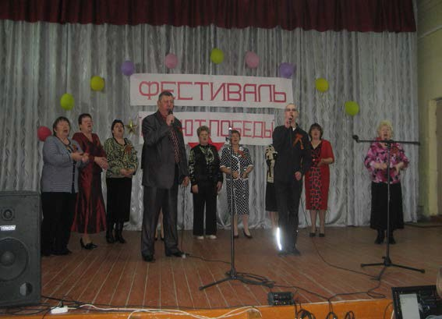

На сегодняшний день важнейшей задачей является воспитание у граждан высокого патриотического сознания, чувства верности своему Отечеству, готовности к выполнению гражданского долга по защите интересов Родины, формирование чувства верности конституционному и воинскому долгу, а так же готовности к их проявлению в различных сферах жизни общества.
Основной идеей мероприятий по гражданскому и военно-патриотическому воспитанию в Тонкинской ЦБ было раскрытие читателям понятия «Любовь к Родине», воспитание чувства уважения к Отечеству, обращение к отечественной истории,

воинской доблести и славе, обращение к литературе, которая помогает гражданам, особенно молодежи, ощутить себя частью великой страны с героическим прошлым.

№ п/ п | Наименование мероприятия | Сроки проведе- ния | Место проведе- ния | Состав и количес тво участни  ков | Результаты
 | Книжная выставка  «Подвиг во имя России» (К 400-летию освобождения Москвы от польских захватчиков  (1612)). | В течение  года | ЦБ им.  Н.А.  Листиков а | Все  группы читателе й. | В читальном зале  библиотеки в течение всего года действовала выставка,  посвящённая нижегородскому ополчению. Книги, представленные на ней, рассказывали о далёких  исторических событиях, содержащими в себе богатый иллюстративный материал и  интереснейшие факты.  Выставка состояла из трёх разделов:  «Лихолетье»,  «Нижегородский подвиг»,  «Отечества славные сыны». К каждому разделу подобрана цитата. Выставка пользовалась  повышенным спросом среди  молодёжи.
 | Выставка-персоналия | 12 января | ЦБ им. | Все | Была представлена

 | «Генеральный генератор  идей» (К 105-летию со дня рождения советского учёного, конструктора ракетно-космических систем С.П. Королёва). |  | Н.А.  Листиков а | группы  читателе й. | литература об  учёном, его заслугах перед Отечеством.
 | Информационный стенд  «Отечества славные сыны» (К 400-летию освобождения Москвы от польских захватчиков  (1612)). | 16 января | ЦБ им.  Н.А.  Листиков а | Все  группы читателе й. | Привлечь  внимание читателей к юбилейной дате - 2012 года – 400-  летию Народного ополчения. Развивать патриотические чувства, любовь и уважение к малой родине среди  различных групп населения.
 | Информационный стенд  «Будет помнить вся Россия» (К 200-летию -  Отечественной войны 1812 года). | 18 января | ЦБ им.  Н.А.  Листиков а | Все  группы читателе  й. | Стенд посвящён  героям Отечественной  войны 1812 года.
 | Информационный стенд  «Герой на все времена» (К 75 - летию со времени  беспосадочного перелёта В.П. Чкалова по маршруту Москва- Ванкувер (США) через Северный полюс). | 19 января | ЦБ им.  Н.А.  Листиков а | Все  группы читателе  й. | Стенд посвящён  Валерию Чкалову, нашему земляку,  который показал всему миру пример невероятной смелости, совершив беспересадочный перелёт через  Северный полюс. На стенд вошла информация об истории перелёта,  а также о лётчиках, которые внесли  значительный вклад в освоение  авиации.
 | Выставка-память «Из | 15 | ЦБ им. | Все | На выставке были

 | пламени Афганистана»  (Ко Дню воина- интернационалиста). | февраля | Н.А.  Листиков а | группы  читателе й. | представлены  книги, статьи из периодики, а также информация о геройски  погибшем земляке.  Работники библиотеки проводили обзор книжной выставки. Всего было представлено 32 экз. Выдано 41 экз.
 | Краеведческая экспозиция  «В памяти и в сердце!» (Ко Дню воина- интернационалиста). Представлена вниманию  читателя тематическая папка о земляках – воинах  - интернационалистах. | 15  февраля | ЦБ им.  Н.А.  Листиков а | Все  группы читателе й (45  чел). | В День памяти  воинов- интернационалист ов библиотека затронула тему  гражданского и солдатского долга, патриотизма, вспомнила судьбы и каждодневные подвиги наших  земляков - воинов- интернационалист  ов.
 | Книжная  выставка «Держава армией крепка» (Ко Дню  защитника Отечества). | 16  февраля | ЦБ им.  Н.А.  Листиков а | Учащие ся школы, массовы й читатель  . | На выставке была  представлена информация об  истории России с  древности до наших дней.
 | Урок мужества «Солдат  войны  не выбирает» (Ко Дню защитника Отечества). | 17  февраля | ЦБ им.  Н.А.Лист икова | Школа  (19 чел.) | На протяжении  веков строилось российское государство, крепло и противостояло  врагу только благодаря полководческому  таланту,

гражданской
ответственности, любви к Родине и своему народу таких людей, как: А.Невский,
Д.Донской, М.В.Кутузов, Г.К.Жуков, и др. Мероприятие донесло до юных читателей мысль о
жизненной необходимости для страны иметь защитников, владеющих наукой побеждать. Но героями не
рождаются, ими становятся, поэтому необходимо подходить со всей ответственностью
к выполнению сыновнего и солдатского долга.
 | Литературно-  музыкальный вечер «За честь Родины» (Ко Дню  защитника Отечества). | 21  февраля | ЦБ им.  Н.А.  Листиков а | Клуб  «Преодо ление»  (25 чел.) | Тема встречи –  исторические победы нашего  народа. Рассказ  сопровождался показом электронной презентации.
 | Час патриотического  воспитания « Национальные герои России: К.Минин и  Д.Пожарский» | 28  февраля | Вязовска  я с/б | Молоде  жь ( 9 чел). | Цель: дать  молодежи информацию о жизни и подвиге  К.Минина и Д.Пожарского.
 | Открытая полка | 3 апреля | ЦБ им. | Учащие | Выставка состояла

 | «Преданья старины  глубокой…» (К 1150- летию зарождения российской государственности). |  | Н.А.  Листиков а | ся  школы, массовы й читатель  . | из трех разделов,  рассказывающих о знаменательных исторических датах, которые предстоит  отметить в 2012 году. Читателям была предоставлена возможность познакомиться с  миром исторических книг, имеющихся в  нашей библиотеке.
 | Урок исторической  памяти «Рождение Российской  государственности.  История национальной славы» (К 1150-летию зарождения российской государственности). | 12 апреля | ЦБ им.  Н.А.  Листиков а | Школа  (21 чел.) | Цель мероприятия:  воспитывать бережное  отношение к  историческому прошлому и традициям России; создать  эмоционально- положительную основу для развития патриотических чувств: любви и преданности  Родине; прививать интерес  к истории своей страны, родного края.
 | Книжная выставка  «Содружество» (Ко дню единения народов Белоруссии и России). | 12  апреля | ЦБ им.  Н.А.  Листиков а | Все  группы читателе й. | Книжная выставка  была посвящена истории и культуре Республики Беларусь, начиная  от времен славянского  единства до

сегодняшнего дня.
Выставка приурочена ко Дню единения народов России и Белоруссии.
Сотрудники библиотеки проводили для читателей обзор литературы, в ходе которого
рассказали об истории праздника и о жизни Белоруссии сегодня, а также порекомендовали прочитать
художественные произведения белорусских
писателей.
 | Книжная выставка «Старт  в бесконечность» (Ко Дню космонавтики). | 12 апреля | ЦБ им.  Н.А.  Листиков а | Все  группы читателе й. | Выставка  включала в себя общие сведения о космосе, о первом полёте человека в космос, о космонавтах и людях, участвовавших в организации полёта в космос, их судьбах, подвигах, наградах. Сделан обзор книг по данной теме. Каждый читатель имел возможность познакомиться с предоставленной информацией.
 | Книжная выставка | 3 мая | ЦБ им. | Все | На выставке были

 | «Войны священные  страницы» (Ко Дню Победы). |  | Н.А.  Листиков а | группы  читателе й. | экспонированы  произведения о ВОВ писателей- фронтовиков, библиографически й обзор по которой  познакомил читателей не только с историей создания этих произведений, но и с боевым опытом  каждого из представленных  авторов.
 | Вечер-реквием «Свеча  памяти»  (Ко Дню Победы). | 3 мая | ЦБ им.  Н.А.  Листиков а | Клуб  «Преодо ление»  (23 чел.) | В программе  мероприятия: лит. монтаж в  исполнении библиотекарей, обзор литературы о ВОВ, чаепитие, концерт с выступлением  народного ансамбля  «Раздолье».
 | Историко-литературная  композиция «Имя твое неизвестно, подвиг твой  бессмертен» (Ко Дню  Победы). | 4 мая | ЦБ им.  Н.А.  Листиков а | Школа  (19 чел.) | Беседа шла о  патриотизме советского народа  в годы Великой  Отечественной войны. В конце мероприятия видео-просмотр документального  фильма «Этот День Победы».
 | Исторический час «Мой  край, опаленный войной» (Нижегородская область в  годы войны). | 7 мая | ЦБ им.  Н.А.  Листиков а | Студент  ы агропро  мышлен ного технику ма (23 | В процессе беседы  шёл рассказ о вкладе Нижнего  Новгорода и Тонкинского района в победу, подвигах

 |  |  |  | чел.) | нижегородцев,  тонкинцев в годы ВОВ, Книге Памяти, памятниках, посвящённых  героям сражений и труженикам тыла, демонстрировалис  ь слайды.
 | Литературно –  музыкальная композиция  « Этот праздник со слезами на глазах» | 7 мая | Большесо  домовска я с/б | Учащие  ся ( 30 чел). | Напоминание  молодому поколению о трагической судьбе русского народа.
 | Книжная выставка  «Помнить сердце велит» (Ко Дню памяти и скорби). | 21 июня | ЦБ им.  Н.А.  Листиков а | Все  группы читателе й. | На выставке  представлена литература, исторические материалы, связанные с трагической датой 22 июня 1941 года и предшествующими этому роковому дню событиями. Выставка состояла из разделов: «Все ещё живы, все, все», «Июнь 1941 года…», «Стяг Брестской крепости»,  «Солдаты 41…».
 | Вечер памяти «Навек в  нашу память вошли эти дни» (Ко Дню памяти и скорби). | 7 июня | ЦБ им.  Н.А.  Листиков а | Клуб  «Преодо ление», учащиес я школы  (27 чел.) | В процессе  мероприятия звучали стихи известных русских поэтов (Щипачёва,  Ахматовой, Друниной и др.), песни военных лет.  Участники

мероприятия
делились воспоминаниями о ВОВ.
 | Выставка-персоналия  «Полёт, прославивший Россию» (К 75 - летию со времени беспересадочного перелёта В.П. Чкалова по маршруту Москва- Ванкувер (США) через Северный полюс). | 14 июня | ЦБ им.  Н.А.  Листиков а | Все  группы читателе й. | Цель выставки –  предоставить информацию о жизни и деятельности лётчика- испытателя, Валерия Чкалова.
 | Вечер - исторический  портрет «Рейс сквозь память» (К 75 - летию со времени  беспересадочного перелёта В.П. Чкалова по маршруту Москва- Ванкувер (США) через Северный полюс). | 15 июня | ЦБ им.  Н.А.  Листиков а | Школа  (16 чел.) | Ведущие  мероприятия познакомили ребят с жизнью и  подвигами лётчика- испытателя Валерия Чкалова. Рассказали историю  беспосадочного перелёта, значение его для страны. Беседа сопровождалась показом  электронной презентации.
 | Выставка-рассказ  «Недаром помнит вся Россия…» (К 200-летию Отечественной войны  1812 года). | 18 июня | ЦБ им.  Н.А.  Листиков а | Все  группы читателе й. | Цель выставки -  донести ребятам о героическом периоде истории  страны, побудить интерес к чтению военной литературы, передать подрастающему  поколению чувство уважения к героям войны,  сохранить

духовную связь
поколений.
 | Исторический час  «Гордиться славою предков» (К 200-летию  Отечественной войны 1812 года). | 26 июля | ЦБ им.  Н.А.Лист икова | Для  молодеж и ( 14  чел). | Работники  библиотеки рассказали  собравшимся о великом полководце Александре Невском, его героическом  прошлом. Рассказ сопровождался показом электронной  презентации.
 | Книжно иллюстративная  выставка « Истоки российской космонавтики» ( К 55- летию запуска первого в мире искусственного спутника Земли. Начало космической эры. Всемирная неделя космоса). | 8-19  октября | ЦБ им.  Н.А.Лист икова | Все  группы читателе й | Читатели  познакомились с материалами по истории изучения космоса с древности до современности; об исследованиях XXI века; о запуске первых искусственных спутников и современных космических станциях; о русских и зарубежных конструкторах и космонавтах.
 | Вечер памяти « Без обиды  на жизнь и судьбу» ( К 99- летию со дня рождения Н.А.Листикова) | 20  декабря | ЦБ им.  Н.А.Лист икова | Клуб «  Лира» 12 чел. | Работники  библиотеки подготовили презентацию о жизни и творчестве Н.А.  Листикова, которую сопровождали  рассказом.

Участники встречи
делились воспоминаниями об этом замечательном человеке, в память
о нём местные поэты читали
стихи

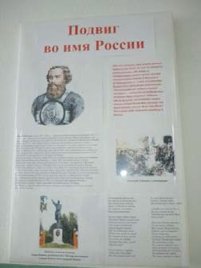

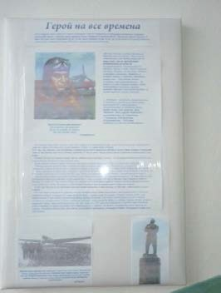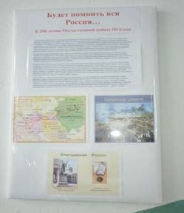(Выставка информационных стендов, посвящённых году истории).

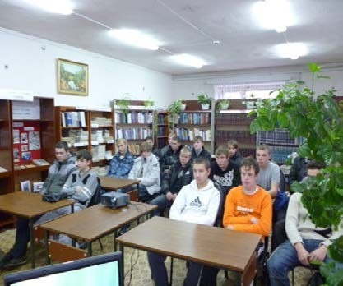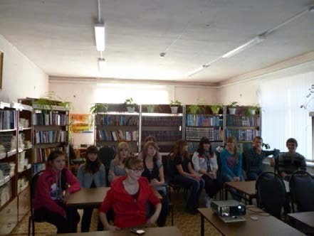

Исторический час для учащихся « Гордиться славою предков».

История страны складывается из времен, традиций России, патриотизма, который передается от предков к предкам, от поколения к поколению, прирастая легендами, пословицами, песнями. В музее прошли следующие мероприятия, посвященные году истории:
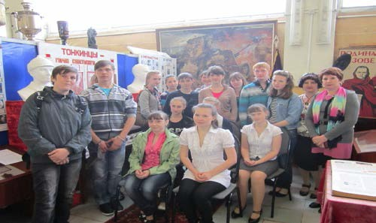Полит клуб старшеклассников ТСШ по теме «Вспомним поименно» посвященной ВОВ.

Наиболее особо- значимые мероприятия:

- экскурсии «Наши Земляки в истории России»

-беседа с посещением памятника Зои Космодемьянской

-беседа «В единстве народа будущее России», (Нижегородское ополчение, 400лет)

- викторина «История символики России» (к дню Конституции)

Проведено много мероприятий по патриотическому воспитанию молодежи на примере экскурсий, бесед, лекций по материалам музея. Организовывались встречи с почетными жителями района и Славными земляками, ветеранами ВОВ и тружениками тыла, ветеранами Афганских событий и участниками ликвидации последствий аварий на Чернобыльской АЭС.
В рамках празднования 200-летия со Дня Победы в Отечественной войне 1812 года, были организованы и проведены следующие культурно - досуговые мероприятия:
- Праздничный вечер-концерт «Нам силу дает наша верность Отчизне»;
- Конкурс рисунка «Воин России»;
- Тематический концерт «Мы этой памяти верны»;
- Конкурсные программы «Россия – это мы», «От Руси до России»;
- Литературно-музыкальный вечер «Я горжусь тобой, Россия!»
К 200 – летию Победы Бородинской битве был проведен литературно – патриотический вечер «Славься век, Бородино!» Вязовском сельском Доме культуры.

В музее была проведена беседа «Недаром помнит вся Россия» (200- летие Бородинской битвы).

В рамках празднования 400-летия Нижегородского ополчения были проведены для детей и подростков:

- Викторины «Патриот России», «Народное ополчение в истории России»;
- Конкурс рисунка «Моё Отечество»;
- Конкурсная программа «Путь к Алтарю Отечества»;
- Конкурс чтецов «Да воспылает всё Отечество спасением…».

Ко Дню народного единства был организован и проведен театрализованный концерт «В единстве народа – будущее России».
Начало года было ознаменовано открытием книжной выставки «Подвиг во имя России» (К 400-летию освобождения Москвы от польских захватчиков (1612)).
В фойе библиотеки оформлена выставка информационных стендов. На них отражены значимые события 2012 года.
Году истории были посвящены следующие выставки и мероприятия: книжные выставки «Войны священные страницы» (Ко Дню Победы), «Помнить сердце велит» (Ко Дню памяти и скорби).
В Вязовской с/б ко Дню Победы прошла литературно – музыкальная композиция «Давно закончилась война».
В Полянской с/б ко Дню России был проведен литературный час «Россия! Родина моя».
Выставка-персоналия «Полёт, прославивший Россию» (К 75-летию со времени беспересадочного перелета В.П.Чкалова по маршруту Москва-Ванкувер ( США) через северный полюс)., выставка-персоналия «Генеральный генератор идей» (К 105-летию со дня рождения советского учёного, конструктора ракетно-космических систем С.П. Королёва), открытая полка «Преданья старины глубокой…» (К 1150- летию зарождения российской государственности), выставка-рассказ «Недаром помнит вся Россия…» (К 200-летию Отечественной войны 1812 года), книжная выставка «Мы подвиг их светлый в сердцах сохраним» (К 400- летию

19

Нижегородского ополчения), книжно – иллюстративная выставка «Истоки российской космонавтики» (К 55-летию запуска первого в мире искусственного спутника Земли) и др.
4 ноября в День народного единства коллективы РДК, ПКУ, музея участвовали в празднике, посвященном 400 – летию Нижегородского ополчения в г. Н. Новгород.
А на площади посёлка Тонкино РДК совместно с ПКУ провели праздничный концерт «В единстве народа будущее России».

По профилактике правонарушений

Учреждения культуры района работают по районной комплексной программе

«Профилактика детской безнадзорности, предупреждению правонарушений среди несовершеннолетних на территории Тонкинского района».
20 ноября 2012 года с учащимися 10 классов прошел информационный час

«Твои поступки. Всегда ли они правильны». На мероприятие была приглашена секретарь комиссии по делам несовершеннолетних С.В.Егошина. Разговор с учащимися шел о значении права в жизни человека, о действиях правоохранительных органов, о том, как себя нужно вести в различных ситуациях. Заведующая ЦПИ рассказала о деятельности Центра правовой информации, о возможностях СПС «Консультант Плюс», о том, какую правовую помощь ребята могут получить в нашем центре при различных жизненных ситуациях. В конце мероприятия ребята получили буклеты «Все о правах личности». Подводя итог, ребята пришли к выводу, что проблемы есть, их надо решать законным путем. Только решительные действия могут спасти чью-то жизнь, не переступая закона. Проводимые мероприятия правовой тематики помогают предупредить возникновение правонарушений среди подростков.
В РДК работает клуб «Феникс» для детей из неблагополучных семей. Досуговые учреждения района активно вовлекают в художественную самодеятельность детей из неблагополучных семей.

20

Перед спортивными соревнованиями «Папа, мама, я – спортивная семья» до родителей и детей была доведена информация по статистике правонарушений в районе и Б.Содомовской администрации и о количестве подростков стоящих на учете в милиции Тонкинского района.

По профилактике наркомании и пропаганде здорового образа жизни

Учреждения культуры района работают по районной комплексной программе

«Комплексные меры противодействия употреблению наркотиков, злоупотреблению алкогольных напитков, их незаконному обороту».
В рамках программы в МБУК «Районный Дом культуры» были проведены следующие мероприятия:
- Круглый стол со студентами ШАПТ «Быть здоровым – это стильно»;

- Конкурс детского рисунка «Мы за здоровый образ жизни»;

- Театрализованное представление молодёжной студии «Маска»: «Не делай этого!»;
- Участие в областном конкурсе агитбригад « Я выбираю жизнь» р.п. Тоншаево;
- Участие в областном конкурсе по пропаганде здорового образа жизни «День независимости» (г. Арзамас);
- Показ театрализованной программы «Вперед революция»;

  - Показ документального фильма для школьников;

  - Конкурс текстовой антирекламы (на дискотеках) «Алкоголь, табак, наркотик

- не хотим, выступаем против!»;

  - Культурно – спортивный праздник для призывников и учащихся ТСШ «Быть здоровым - это стильно!»;
  - Рок – концерт «У черты».

В сельских досуговых учреждениях проводились театрализованные представления «Мы за здоровый образ жизни». Совместно с библиотекой в Б. Сидоровском сельском клубе прошла беседа с молодёжью и обзором книжной

21

выставки «Наркотики – НЕТ!», устный журнал «Я выбираю жизнь», Б. Содомовский и Вязовский СДК провели цикл мероприятий «За здоровый образ жизни» и другие.
В Вязовском СДК по профилактике наркомании среди подростков и молодёжи было проведена литературно – музыкальная композиция «Мы за здоровый образ жизни»; вечер – вопросов и ответов «Мое место в этом мире», беседа «О вреде алкоголизма».
В методическом кабинете Дома культуры выпущен сборник стихов, речевок, частушек, присланных за 6 лет на акцию текстовой антирекламы «Алкоголь, табак, наркотик – не хотим, выступаем против!» и методическое пособие «Быть здоровым
- это стильно». Работниками методического кабинета разработано и выпущено два сценария антинаркотической направленности.
С 2003г. была организована и проведена районная Акция пропаганды здорового образа жизни «Алкоголь, табак, наркотик – не хотим, выступаем против!». В ней приняли участие старшеклассники школ района, они присылали стихи и речёвки, а озвучивание текстовой антирекламы проходило на дискотеках РДК, СДК, СК. Эта акция проводится под патронажем местного отделения партии
«Единая Россия». Итоги подводятся на районном празднике «День Молодежи». Победители и все участники конкурса получают дипломы и памятные подарки.
В музее были проведены беседы для учащихся Тонкинской средней школы

«Мы выбираем здоровье», «Вредным привычкам – нет».

19 мая Тонкинское ПКУ принимало участие в областном конкурсе агитбригад

«Я выбираю жизнь» с конкурсной программой «Бой с врагами организма», были награждены дипломом за участие.
В библиотеке в целях организации досуга молодёжи организуются книжные выставки, встречи-беседы врачей, представителей правоохранительных органов, выпускаются буклеты, памятки, литературные рекомендации.
К Международному дню борьбы с наркоманией и наркобизнесом был проведен урок здоровья «Выбор сделай сам». На мероприятие были приглашены студенты агропромышленного техникума (23 человека). Устный журнал «Горькие плоды сладкой жизни» (К Международному дню борьбы с наркоманией) для

22

старшеклассников (15 человек). Для студентов агропромышленного техникума был проведен час интересных сообщений «Умей быть умней» (профилактика вредных привычек).
Цель мероприятий - содействие формированию у молодёжи чувства ответственности за свое здоровье и здоровье окружающих как ценности, нравственных норм поведения, необходимых им в быту, семье.
Задача мероприятий – содействовать формированию у подростков навыков ответственного поведения в области сохранения репродуктивного здоровья. В ходе мероприятия шло обсуждение наболевшей темы «Наркомания среди молодёжи». Шёл разговор о негативном влиянии наркотиков на организм человека, а также, к каким последствиям может привести употребление наркотиков.
Были оформлены книжные выставки: выставка-рекомендация «Вредным привычкам – спортивный заслон», выставка-предупреждение «Остановись и подумай» (К Международному дню борьбы с наркоманией), книжная выставка «За здоровый образ жизни» (Ко Дню молодёжи), книжная выставка «Впусти в свой дом добро и свет», книжная выставка «Святая наука услышать друг друга». На выставках была представлена информация по здоровому образу жизни - материалы, раскрывающие проблему формирования у молодого поколения нового здоровье сберегающего поведения, при котором здоровье и активное долголетие должны быть большой жизненной ценностью.
В Пакалевской сельской библиотеке для молодежи был проведен диспут

«Внимание! Ты живешь в мире, где есть наркотики» - о проблемах наркомании в нашей стране.
В Большесидоровской сельской библиотеке для учащихся была проведена беседа «Вредные привычки и здоровье» - пропаганда здорового образа жизни.
В Пакалевской сельской библиотеке была оформлена книжная выставка

«Молодое поколение выбирает…», прошел час откровенного разговора «Умей сказать нет».
В Большесодомовской сельской библиотеке для старшеклассников прошла беседа «Наркомания - знак беды».

23

Информационный блок «Вся правда о наркотиках» представляли врач, инспектор по делам несовершеннолетних ОВД, иерей Крестовоздвиженского храма. Ребята узнали, как вести себя, если знакомые или друзья пристрастились к наркотикам и куда обратиться за помощью. В основном участники встречи делали акцент на ведение здорового образа жизни. В процессе беседы возник живой диалог, принимавшие участие «эксперты», закрепляли высказывания и рассуждения ребят словами взрослых специалистов. Тема наркомании никого не оставила равнодушными, поскольку каждый из ребят принял участие в обсуждении. Мероприятие «Знать, чтобы жить» сопровождалось показом электронной презентации «Наш выбор – Мир без наркотиков!». Это повысило наглядность мероприятия и позволило привлечь и заинтересовать ребят к проблеме ещё больше. Всего в районе за 2012 год проведено 55 профилактических антинаркотических мероприятий. Число лиц, вовлеченных в профилактические антинаркотические мероприятия составляет 4323 человека. Количество продемонстрированных фильмов - 7 , количество зрителей – 2100 человек.

По работе с несовершеннолетними

Одним из приоритетных направлений своей работы Тонкинская ЦБ считает работу с молодежью. Именно ей адресованы многие мероприятия, которые нацелены на духовно-нравственное, патриотическое, эстетическое, экологическое воспитание подрастающего поколения. Молодёжь остаётся в фокусе самого пристального внимания со стороны библиотек. Эта категория - наиболее многочисленная среди пользователей. Смена жизненных ориентиров, уязвимость молодёжи в условиях стремительно меняющейся действительности заставляют библиотеки искать новые направления, формы и методы работы с данной группой.
Среди ценностей, подвергшихся пересмотру, оказалось и отношение молодёжи к книге, чтению, библиотеке, которые традиционно содействовали её социализации. Подавляющее число молодых пользователей обращается в библиотеку за информацией по вопросам, связанным с вхождением во взрослую жизнь. Молодёжь обращается в библиотеку не меньше, чем раньше, однако,
24

приоритет отдаётся деловому чтению: в помощь учёбе, работе, меньше стало чтения «для души». Главные цели, которые ставят перед собой работники библиотеки, это- воспитание патриотизма, гражданственности, человеческого сочувствия у подростков, воспитание ответственности к своему духовному и физическому здоровью, повышение ценности собственной жизни. В 2012 году Тонкинской ЦБ для молодежи были проведены следующие мероприятия:
- Ко Дню защитника Отечества для учащихся школы был проведён час мужества « Солдат войны не выбирает».
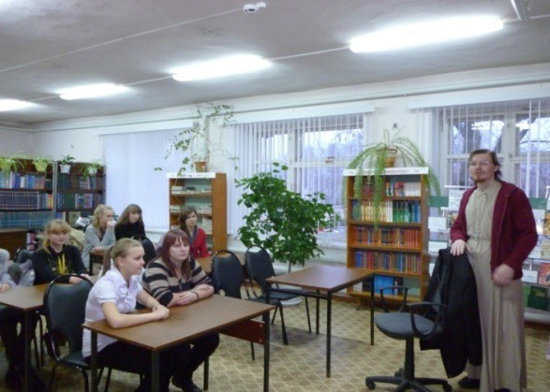- Большое количество читателей собрали: историко–православный час «Чудотворная икона Богородицы» (история Казанской иконы Божией матери), тематический вечер «Молодежь и мир Божий вокруг нас», православный час
«Искусство быть христианином». На встречу был приглашен иерей Крестовоздвиженского храма
Владим Курдин. В ходе встречи ребята задавали интересующие их вопросы. Беседа получилась интересной и познавательной.
  - Особой любовью и признательностью пользуются мероприятия, подготовленные к праздникам, по праву называющимся семейными. Уже традицией стало проведение
«Дня влюблённых», приуроченное ко Дню святого Валентина».

Цель этого мероприятия – повысить престиж семьи, пропаганда семейных ценностей и традиций. На вечер были приглашены молодые семьи. Был проведен обзор книжно – иллюстративной выставки «Золотые страницы о любви».
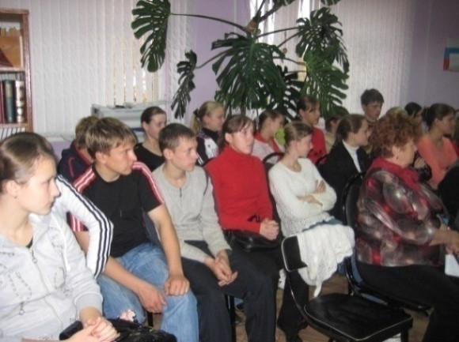В Бердниковской с/б была проведена презентация «Правовая ответственность молодежи», цель которой – познакомить учащихся со статьями уголовного кодекса.
Ко Дню Победы для учащихся школы был проведен вечер памяти с участием ветеранов
Великой Отечественной войны « Имя твоё неизвестно, подвиг твой бессмертен». Участники встречи рассказывали о буднях

25

войны, о ежедневном подвиге простого солдата, о трудностях и лишениях тыла, и, конечно, о том ощущении счастья и радости, которые они испытали, узнав о том, что война, наконец, окончилась, что пришла Победа.
В июне - июле действовала книжная выставка « Впусти в свой дом тепло и свет». Цель - представить книги, способствующие развитию в молодёжи нравственных основ: отзывчивости, сопричастности, сочувствия, помощи, доброго отношения к окружающему миру и людям.
    - В мае к Международному Дню семьи в читальном зале центральной библиотеки был проведён литературно-музыкальный вечер «Сохрани богатство души и любви нескончаемый свет». На этом мероприятии чествовали молодые семьи. Ведущие мероприятия подготовили для собравшихся интересную программу, активное участие в которой принимали работники районного Дома культуры. Культурная программа периодически прерывалась рассказами семейных пар об истории образования своей семьи, о каких-то незабываемых, интересных моментах совместной жизни, увлечениях и т.д. В ходе мероприятий звучали стихи и любимые песни семейных пар. В течение месяца действовала книжная выставка
«Моя семья – моя радость». На ней было представлено 25 книг. Выставка пользовалась большим спросом у читателей.
    - Для студентов агропромышленного техникума прошёл устный журнал

«Мудрые книги древней Руси» (ко Дню славянской письменности и культуры). Цель мероприятия – познакомить ребят с историей возникновения письменности на Руси. - В сентябре к Александровским дням для учащихся школы и агропромышленного техникума прошёл час мужества «Гордиться славою предков», цель которого познакомить ребят с жизнью и подвигами великого полководца Александра Невского.
Рассказ сопровождался показом электронной презентации «Святой витязь земли русской». В течение пяти месяцев действовала выставка-память «Великие защитники Руси». Книговыдача составила 138 экземпляров.
- Ко Дню народного единства, для учащихся 10 классов и агропромышленного техникума был проведён исторический час «Победа, сохранившая святую Русь», на

26

мероприятии был показан документальный фильм «Народное ополчение». В конце беседы был проведён обзор книжной выставки «Стали за землю русскую», где было представлено 36 книг - выдано 41книга.
- Ежегодно для молодёжи Тонкинского района поводится вечер памяти Н.А. Листикова, имя которого носит наша библиотека. Цель этого мероприятия – патриотическое воспитание молодёжи на примере судьбы человека, посвятившего свою жизнь процветанию своей малой Родины.
- К Международному дню борьбы с наркоманией и наркобизнесом был проведен урок здоровья «Выбор сделай сам», устный журнал «На этой земле жить мне и тебе», выставка-рекомендация «Вредным привычкам – спортивный заслон», выставка-предупреждение «Остановись и подумай» (К Международному дню борьбы с наркоманией), книжная выставка «За здоровый образ жизни» (Ко Дню молодёжи), книжная выставка «Впусти в свой дом добро и свет», книжная выставка
«Святая наука услышать друг друга». К Всемирному дню борьбы со СПИДом была оформлена выставка – предупреждение «СПИД – смертельная угроза», была проведена беседа «СПИД никого не щадит».
Отдел культуры совместно с РДК провели районный фестиваль Детского творчества «Живи, родник».

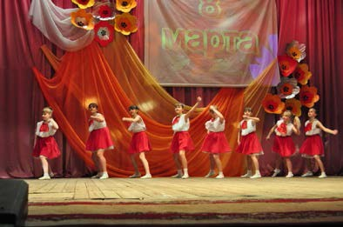

Всего в районе работает 67 формирований для детей - в них 536 участников, из них 38 самодеятельного художественного творчества в них 305 участников, 29 клубных любительских объединений в них 231 участник.
В 2012 году работники МБУК «РДК» оказывали помощь при проведении

Детских площадок, созданных при общеобразовательной школе, управлении
27

социальной защиты населения, реабилитационном центре для несовершеннолетних. Для детей с Детских площадок и лагерей был организован и проведен бесплатный показ мультфильмов и кинофильмов в районном Доме культуры, игровые и конкурсные программы.
Хорошие творческие результаты дает совместная работа МБУК «РДК» с предприятиями, организациями и службами района. Совместно были проведены в 2012 году праздники и мероприятия:
- Конкурс театрализованных программ «Масленичный разгуляй» (Предприятия и организации района)
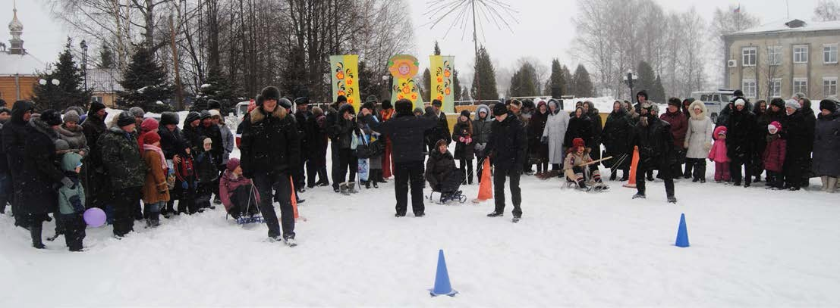

- Летний лагерь отдыха для детей

(Управление социальной защиты и Тонкинская школа)

- День защиты детей. Театрализованное – эстрадное развлекательное представление « Про лесную старушку Бабушку-Ягушку», (совместно с
РОО).

Инновационным методом работы МБУК «РДК» и Крестовоздвиженского храма является совместная деятельность по духовному развитию личности. Дом культуры оказывает действенную помощь при организации различных мероприятий в Воскресной школе. В 2012 году, в РДК, прошла совместно подготовленная
«Рождественская ёлка». Творческие работники оказывают Воскресной школе методическую и практическую помощь. Настоятель Крестовоздвиженского Храма отец Владимир является частым гостем мероприятий, проводимых в РДК.

28

В 2012 году творческий коллектив Дома культуры принял участие в открытии семейных детских садов. Открытие Детсадов проводилось театрализованным игровым представлением, что нравилось не только детям, но и взрослым.
В отчётном году впервые, совместно с Домом детского творчества , были организованы и проведены флешмобы , посвященные защите окружающей среды и Дню борьбы со СПИДом.

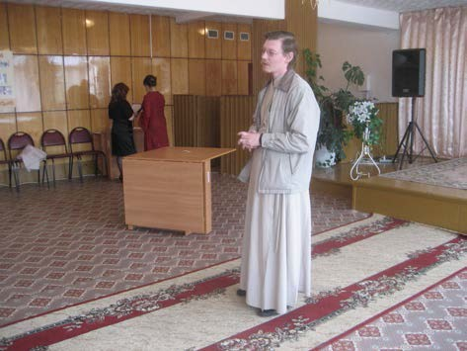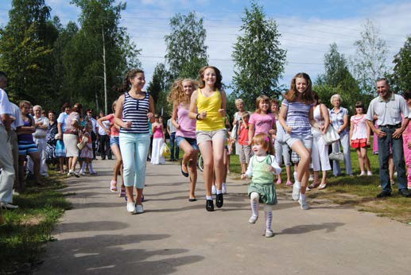

Была оказана помощь детским лагерям с дневным пребыванием, где работники РДК проводили различные мероприятия.
Наиболее интересные и познавательные мероприятия для детей:

- Театрализованное, эстрадное, развлекательное представление «Про лесную старушку Бабушку-Ягушку»;
- Игровая программа «Здравствуй лето»;

- Викторина «Слава побед в Российском флаге»;

- Игровая программа «Народное ополчение в истории России»;

- Театрализованная игровая программа «Здравствуй школьная страна»;

- Игровая программа «Поиграем вместе с нами»;

- Театрализованная игровая программа «Прекрасен наш Нептунов день».

- Экскурс в историю «Листая летопись Руси».

-Театрализованное игровое представление «Ждут чудеса тебя, поверь».

-Театрализованное игровое представление «Веселись детвора, Новый год встречать пора».

29

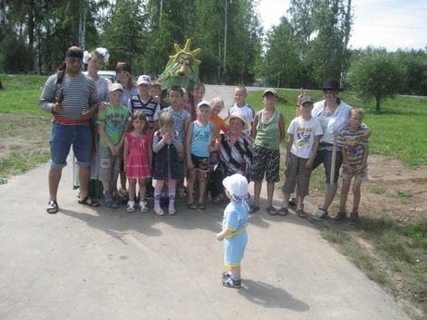

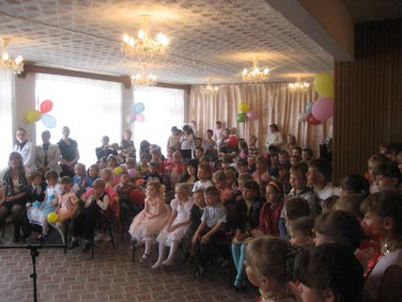Не остаются без внимания и дети-инвалиды. Для них ежегодно проводятся благотворительные новогодние ёлки, а также в декаду инвалидов была проведена театрализованная игровая программа.

По работе с пожилыми людьми

КДУ уделяют большое внимание в своей работе ветеранам. В 2012 году для ветеранов проводились различные культурно – досуговые мероприятия:
- Районный фестиваль пожилых людей «Нам года – не беда, коль душа молода»;
- Вечера - встречи ветеранов с молодым поколением.

Учреждения культуры провели вечера встречи ветеранов с молодым поколением. В районе создано четыре ветеранских клуба:
  - Клуб «Ветеран»;

  - Клуб «От всей души»;

  - Клуб «Встреча»;

  - Клуб «Преодоление».

На базе социальной защиты работает Клуб «Бабушкины посиделки», а в Пакалёском СДК, Содомовском СДК, Бердниковском СДК, Вязовском СДК и Кодочиговском СК работают Клубы – спутники этого клуба.
Свою работу с пожилыми людьми библиотека строит совместно с Управлением социальной защиты населения, районной организацией ВОИ, администрацией района. Для работы с этой категорией населения ЦБ продолжает
30

работать по программе «Старшее поколение». В рамках этой программы ЦБ разработала план мероприятий, по которому работала в течение года. При ЦБ работают клубы по интересам: «Встреча», для активных и увлечённых читателей и
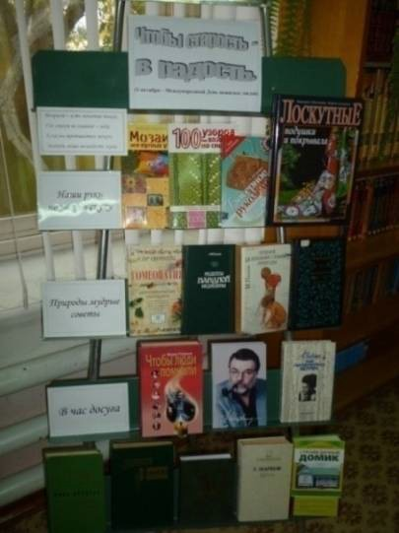«Преодоление» - для читателей-пенсионеров. Для них проводятся тематические вечера, литературно-музыкальные композиции,
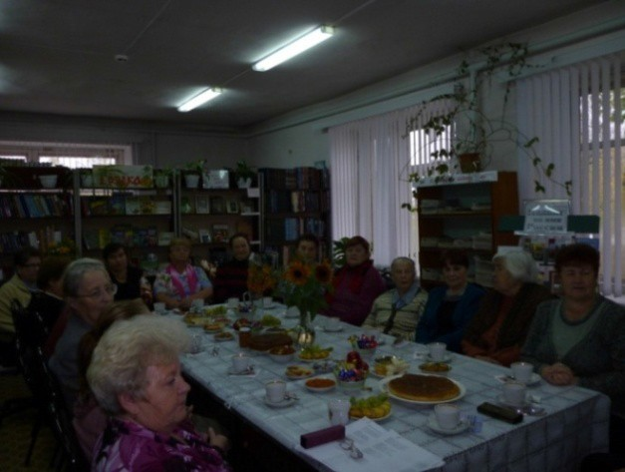электронн ые презентаци и, встречи за чашкой
чая.

Для клуба «Встреча» работниками библиотеки был проведен час интересных сообщений «Просто женщина» (К 95-летию со дня рождения российской актрисы Нины Сазоновой), час интересных сообщений
«Выдающиеся женщины искусства и культуры», вечер-размышление «Что значит Лермонтов для нас?» (К 200-летию со дня рождения М.Ю. Лермонтова), вечер отдыха «Осенние посиделки».
Для клуба «Преодоление» был проведен час интересных сообщений «Характер крупным планом» (К 90-летию со дня рождения А.Д.Папанова), вечер – встреча
«Славим возраст золотой» (К международному дню пожилых людей), вечер – милосердия «Тепло души твое (К международному дню инвалидов) и другие; оформляются тематические выставки: выставка-совет «Займем здоровья у природы», выставка-размышление «Для людей всего дороже в этом мире доброта», книжная выставка «Милосердие на книжной полке» и др. Выставки пользовались большим спросом. Было выдано 74 книги. Подобные мероприятия нужны не только людям преклонного возраста, но и всем нам, особенно молодым, чтобы они учились уважать старость, ценить их заслуги, потому что общество, уважающее старость, способно побеждать все невзгоды.

31

Сохранение и поддержка народного художественного творчества, национальных культур, проведению национальных мероприятий, наличию национальных творческих коллективов и кружков, организации досуга населения

В КДУ района созданы и работают 7 фольклорных коллективов, в них 54 участника.
В Районном Доме культуры созданы и работают три фольклорных коллектива:

- Фольклорный коллектив «Истоки»

- Фольклорный коллектив «Яхтаночка» (подростки)

- Фольклорный коллектив «Веснушки» (дети).

Хорошее творческое сотрудничество у МБУК «РДК» с местной национальной культурной автономией марийцев Тонкинского района и сельским клубом деревни Старые Краи, где компактно проживает марийское население.
Совместно с МБУК «РДК», в 2012 году в деревне Старые Краи были организованы мероприятия:
- Праздник деревни Старые Краи

- Православный праздник «Троица»

- Межрегиональный детский фестиваль – конкурс Марийской эстрадной песни «Серебряный колокольчик»
Творческие коллективы Старо – Краинского СК активно участвуют в проводимых мероприятиях, организованных отделом культуры и МУК «РДК»:
- Районный фестиваль молодых исполнителей эстрадной песни

«Современные ритмы»

- Районный фестиваль фольклорных коллективов «Деревенский разгуляй»

- Районный фестиваль творчества пожилых людей «Нам года - не беда, коль душа молода»
- Районная выставка - продажа изделий прикладного творчества и деревенской кухни «Сельская ярмарка».

32

Население марийских деревень принимает участие в мероприятиях, проводимых МБУК «РДК». Это: концерты, вечера – чествования, конкурсы, танцевальные программы, народные гуляния.
Дом культуры оказывает помощь местной национальной культурной автономии марийцев: методической литературой, музыкальными фонограммами, звукоусилительной аппаратурой, костюмами и декорациями при подготовке к различным мероприятиям.
МБУК «РДК» оказывает содействие для отдыха детей из населенных пунктов, где проживает марийское население в летние каникулы: игровые, развлекательные программы, а также помощь в подготовке и участии в межрегиональном празднике марийской национальной культуры «Ташто Марий найреш».

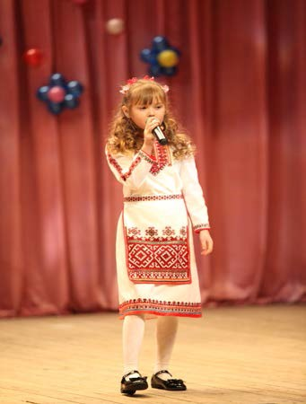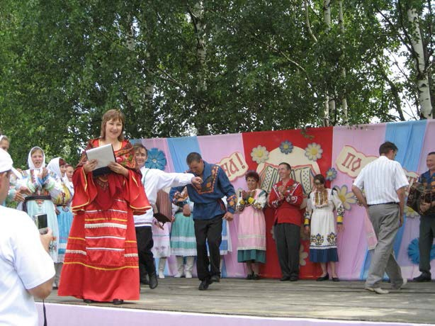

33

Наиболее интересные и важные районные мероприятия 2012 года

10 августа в р.п. Тонкино прошел выездной Парламентский день. Подобное масштабное мероприятие в районе проводилось впервые. Целью мероприятия было привлечь внимание областных парламентариев к проблемам отдаленных сельских территорий. Депутаты воочию убедились чем живет глубинка. После осмотра депутатами Законодательного собрания ряда предприятий и организаций и ознакомления с технологиями сельскохозяйственного производства, которые реализуются на территории нашего района, законодатели посетили дома молодых специалистов, в т.ч. и работников культуры. Мероприятие продолжилось в актовом зале районного Дома культуры, где с отчетом и электронной презентацией выступил директор МБУК «РДК» В.А. Набоких.
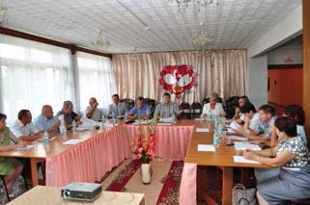Депутаты местного и областного уровня дали позитивную оценку работе районного Дома культуры.
Директор МБУК «РДК» В.А. Набоких высказал просьбу областным парламентариям
о ремонте кровли и купола сценической части Дома культуры. В связи с этим, через два дня в район прибыл министр культуры Нижегородской области М.М. Грошев. В ходе поездки министр провел разговор с главой администрации Тонкинского района Т.Ф. Кузнецовой, заместителем главы А.В. Баевым и заведующим отделом культуры Ю.В. Самариным.
М.М. Грошев в свой приезд посетил музей, центральную библиотеку, ДХШ, ДМШ и районный Дом культуры. Михаил Михайлович встретился и побеседовал с руководителями учреждений культуры, отметив, что работа в учреждениях ведется живая и содержательная, а значит, люди, работающие в этих учреждениях, заслуживают всесторонней поддержки.
Министр культуры дал обещание поддержать в решении вопросов ремонта сценической части здания РДК, приводить его в должное состояние.

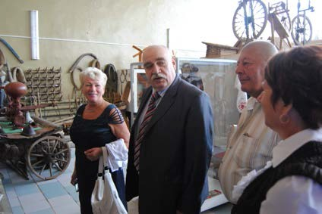

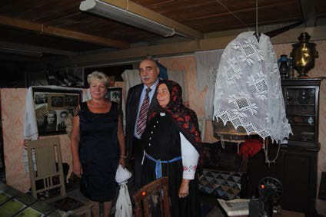В День молодёжи работники Тонкинской центральной библиотеки вышли в центральный парк с презентацией книжной выставки «За здоровый образ жизни», задача которой через книгу призвать молодое поколение к здоровому образу жизни. Девизом нашей выставки стали слова Карлейля «Здоровый человек – самое драгоценное произведение природы», следовательно, основная цель выставки - формирование у молодёжи ценностного отношения к своему здоровью, навыков культуры здорового образа жизни, приобщение к занятиям физической культурой и спортом.
Читателям была представлена литература по разделам: «Резервы здоровья»,

«Красота спорта», «Здоровое питание», «Выбери жизнь». Выставку посетило 120 человек в возрасте от 15 до 35 лет.
11 августа жители Тонкино и его гости праздновали День посёлка. В этот день Тонкинская ЦБ им. Н.А. Листикова представила вниманию участников праздника сборник «Сердце России – глубинка моя», авторами которого являются самодеятельные поэты Тонкинского района. Также была представлена издательская продукция - магниты с пейзажами поселка. Многие тонкинцы с удовольствием приобрели продукцию.

35

Планируемые наиболее важные мероприятия 2013 года

- 290 – летие празднования Дня Посёлка.
- Межрайонный фестиваль детского творчества «Северное сияние» (р.п. Шаранга).
- Районный конкурс театрализованных программ «Широкая масленица».
- Районный фестиваль народного творчества «Салют Победы».
- Районный рок фестиваль «У черты».
- Районный фестиваль фольклорных коллективов «Деревенский разгуляй».
- Районный фестиваль молодых исполнителей эстрадной песни
«Современные ритмы».
- Районный фестиваль творчества пожилых людей «Нам года – не беда».
- Районный фестиваль детского творчества «Живи, родник».

Основные проблемы учреждений культуры района:

- Строительство Старо Краинского сельского клуба, Детской музыкальной школы, Детской художественной школы.
- Требуется балетмейстер в МБУК «Районный Дом культуры».

Заведующий отдела культуры администрации Тонкинского
муниципального района Ю.В.Самарин

36

